LAPORAN AKUNTANSI PMK (KEMENTERIAN KEUANGAN)
Laporan-laporan akuntansi disini berfungsi untuk menyajikan laporan-laporan yang dibutuhkan dalam memenuhi format pelaporan yang diminta oleh Kementerian Keuangan PMK 11 , baik untuk periode semesteran dan tahunan.
- Jenis Laporan mencakup
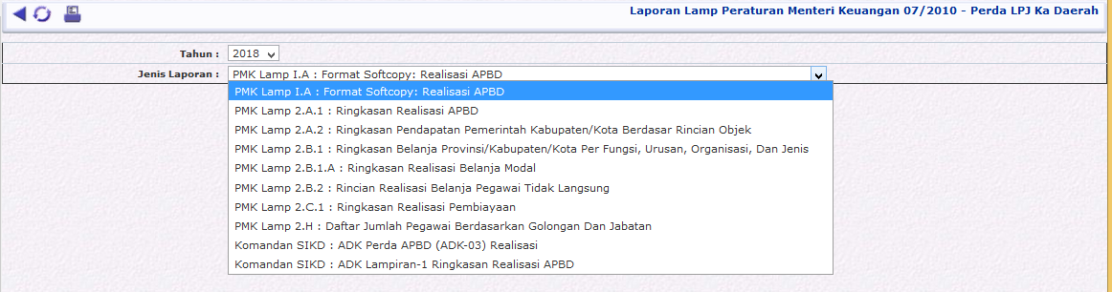
- Berikut salah satu hasil laporan PMK


